Feira de Oratórios e Presépios &
Encontro de Culturas Populares de Paranapiacaba

Paranapiacaba, 16 de Janeiro de 2017.

Á
Prefeitura de Santo André - Secretaria de Meio Ambiente

O Coletivo FOPP composto por Moradores, Artistas e Colaboradores da FOPP que acontece anualmente em Paranapiacaba, vem por meio deste apresentar um relatório das condições do imóvel situado nos “Canudos” antes e depois da atuação do Coletivo no referido espaço.

Ao receber as chaves do local em Setembro/2016, o Coletivo FOPP precisou intervir, pois o mesmo estava abandonado e inutilizável, conforme fotos a seguir:

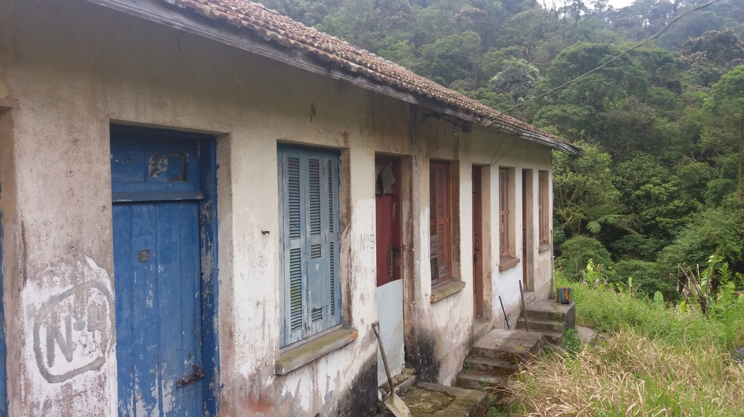

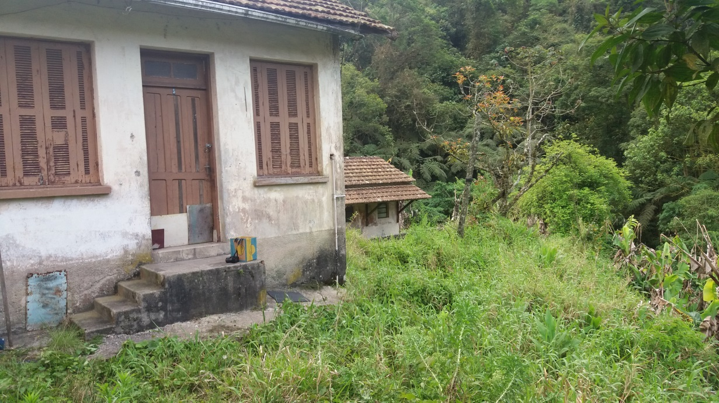
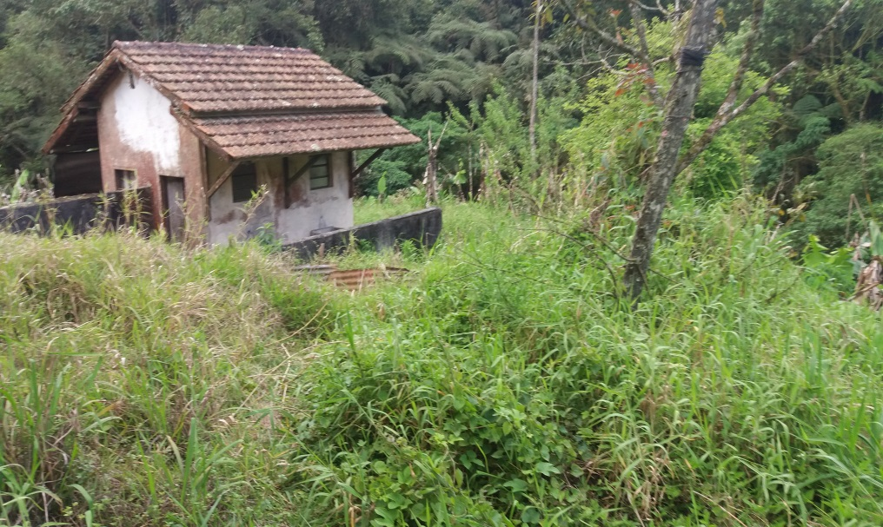
As paredes, tanto internas quanto externas estavam sujas, rabiscadas e descascando, assim como janelas e portas, uma inclusive estava arrombada. Móveis estavam deteriorando dentro do imóvel,

A parte hidráulica e elétrica não funcionavam por falta de fios, canos e conexões. O foro possui buracos, assim como o piso e as portas.

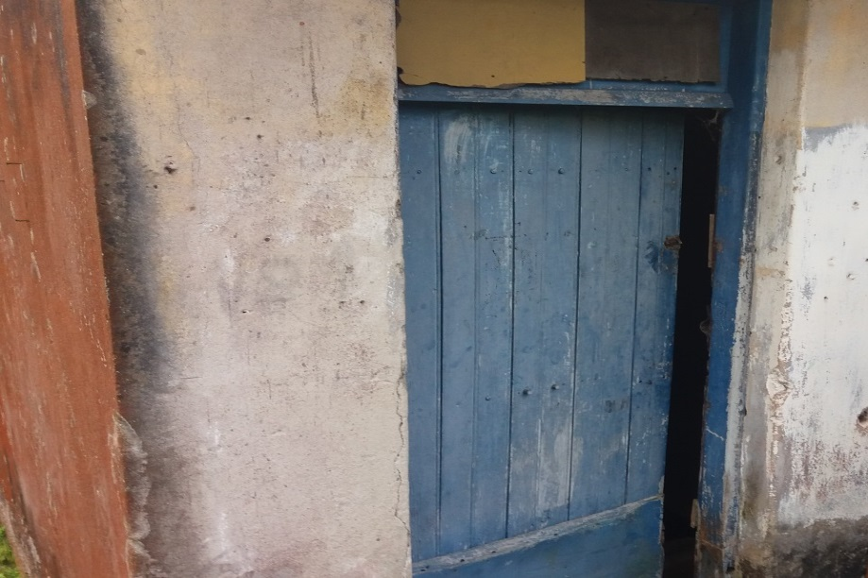
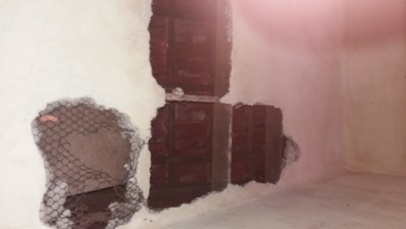

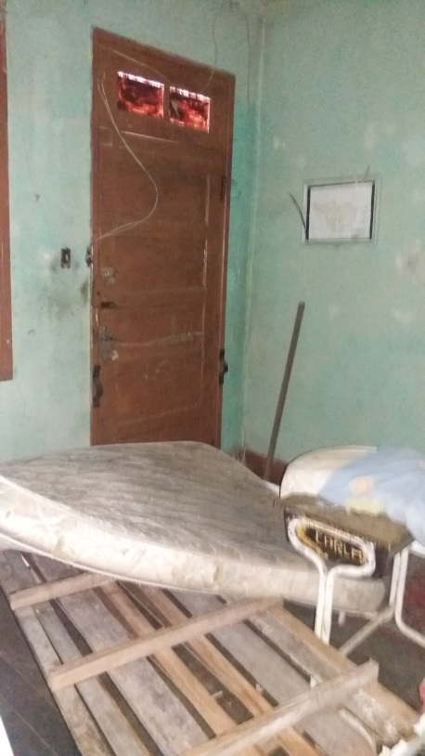
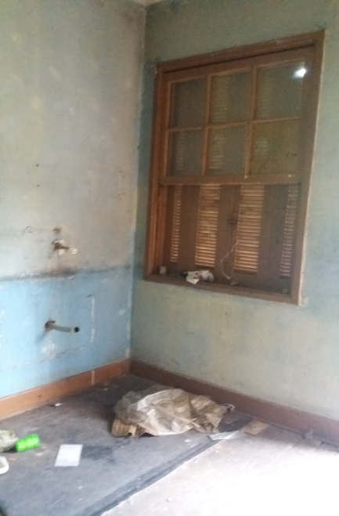
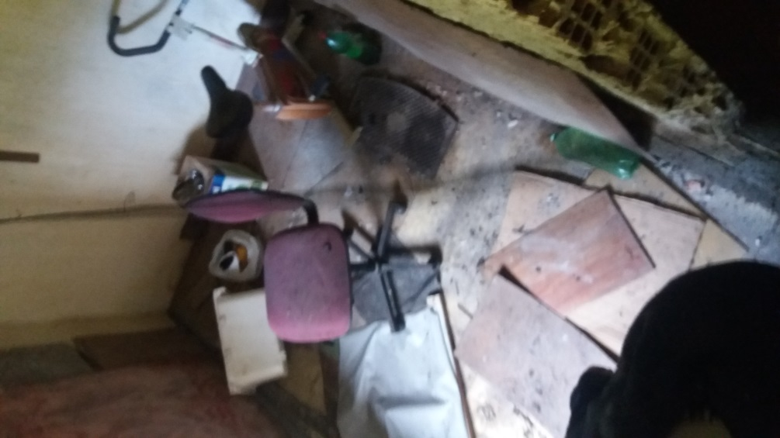
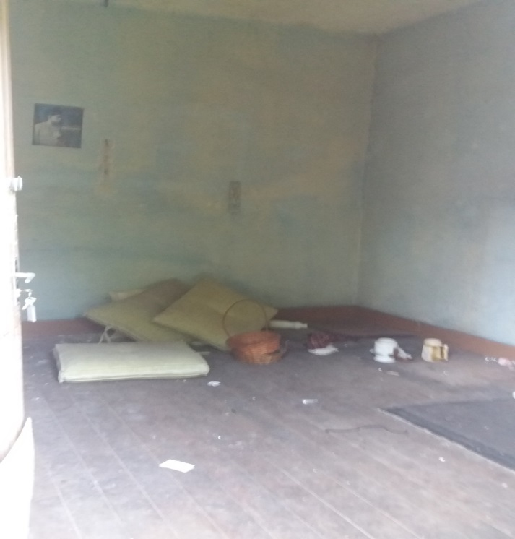
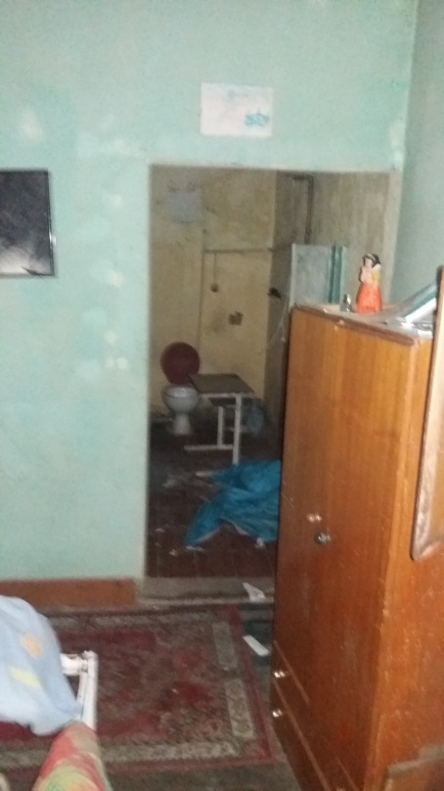

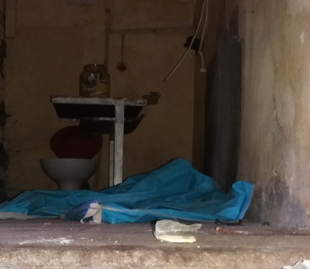

O local foi devidamente limpo, pintado e decorado com o acervo de Presépios e Oratórios da FOPP, que são gentilmente cedidos pelos participantes da feira e que até então ficavam guardados por falta de espaço para serem expostos.

Todo material utilizado para limpeza, pintura, instalação elétrica e hidráulica foi recebido através de doações e a mão de obra para execução dos reparos foi voluntária. Integrantes do Coletivo, apoiadores da festa e moradores participaram das atividades.

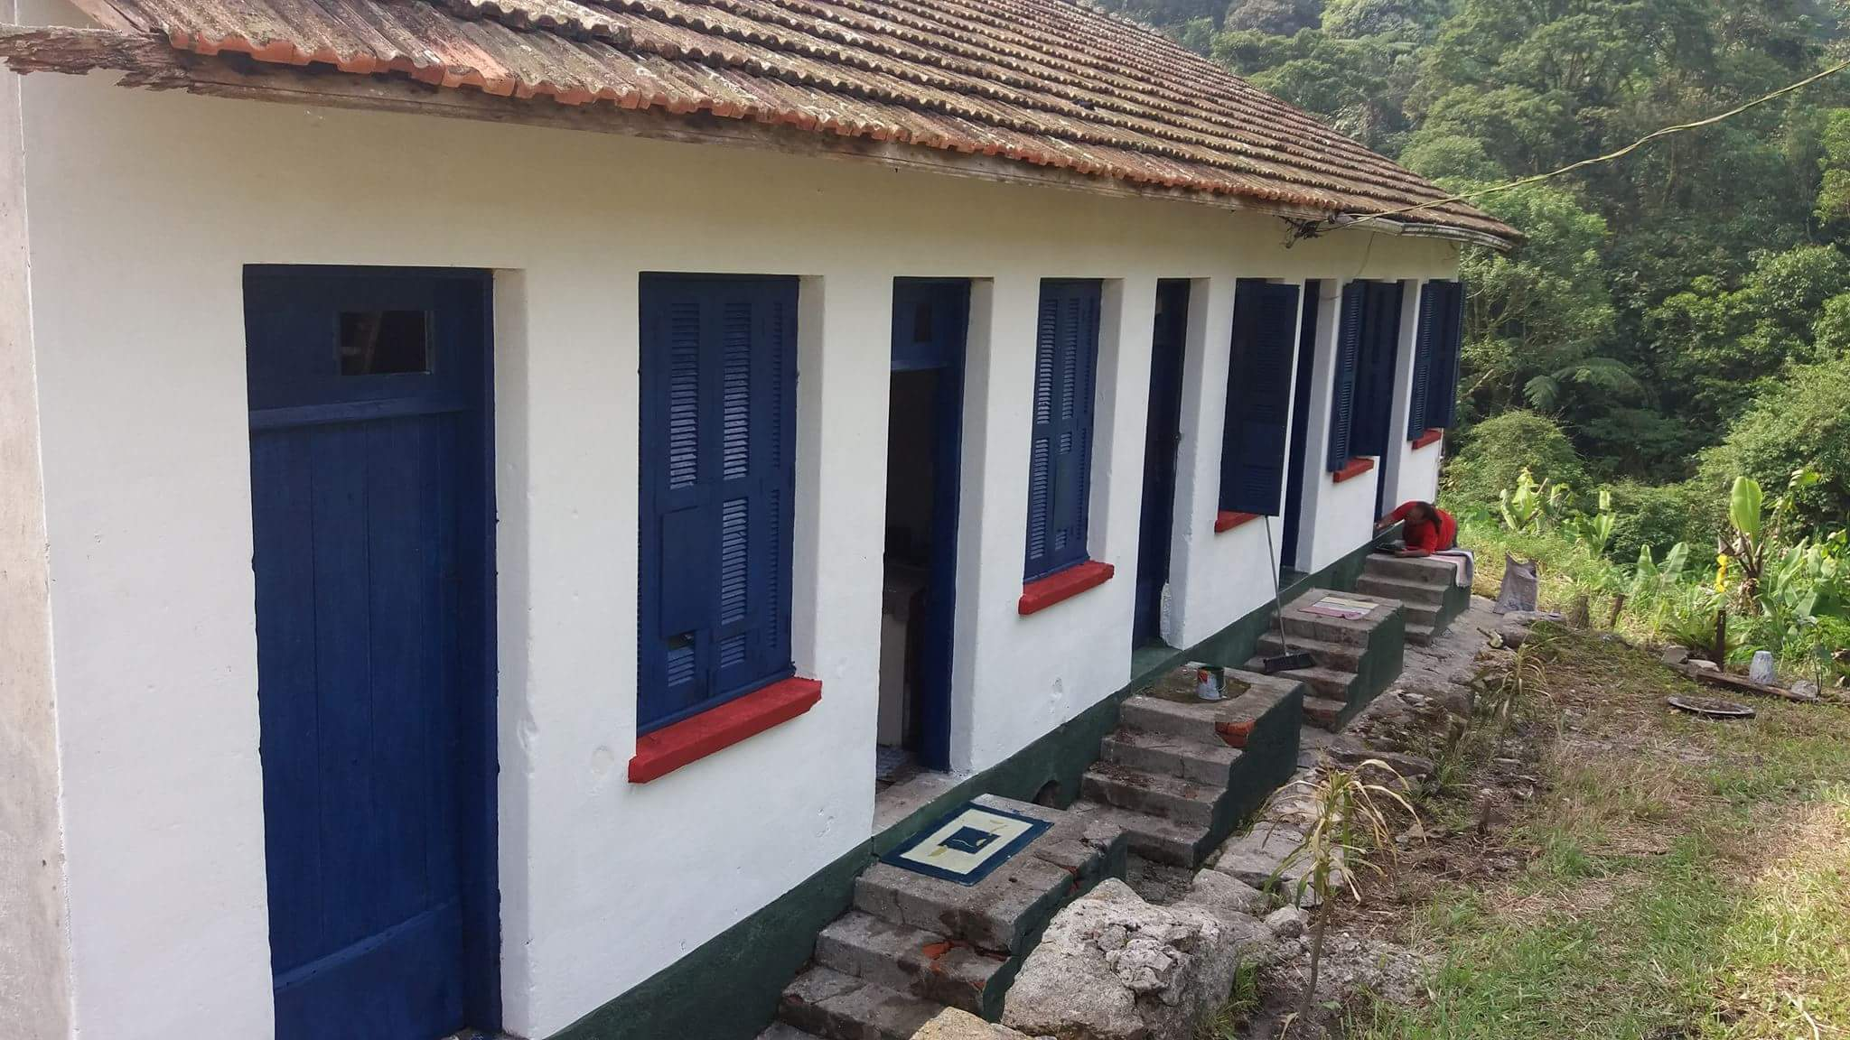

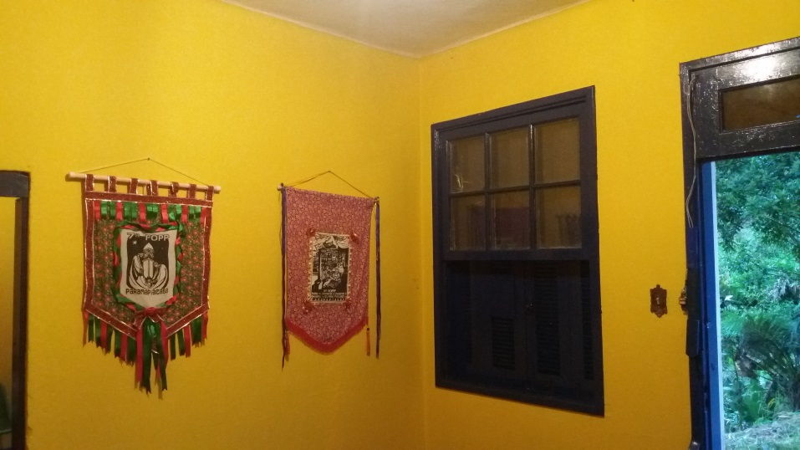
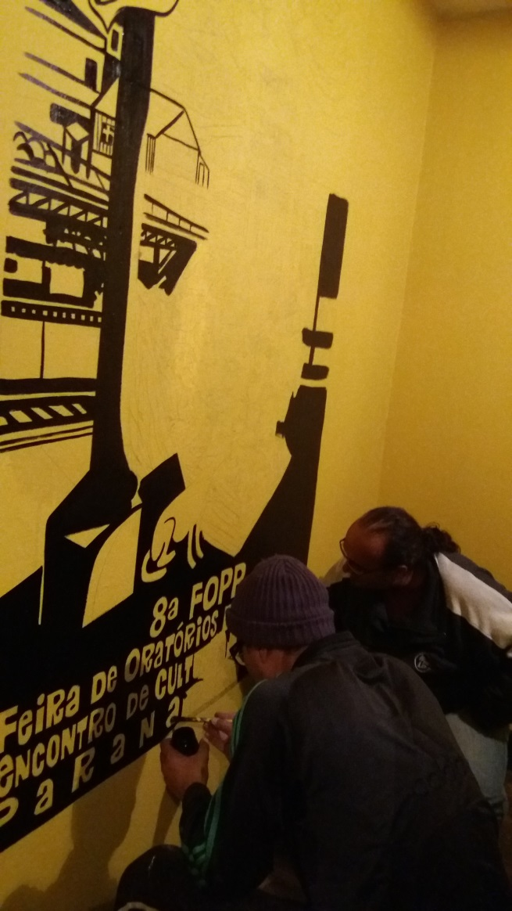
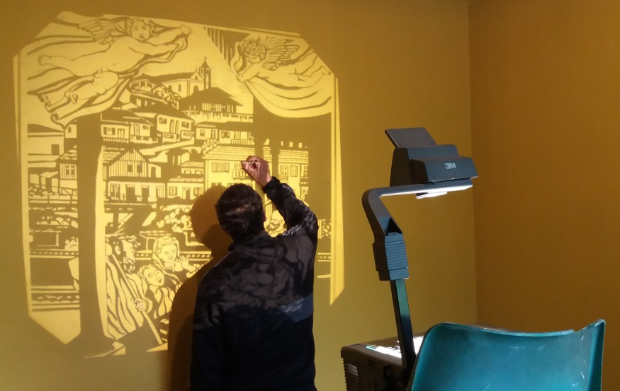

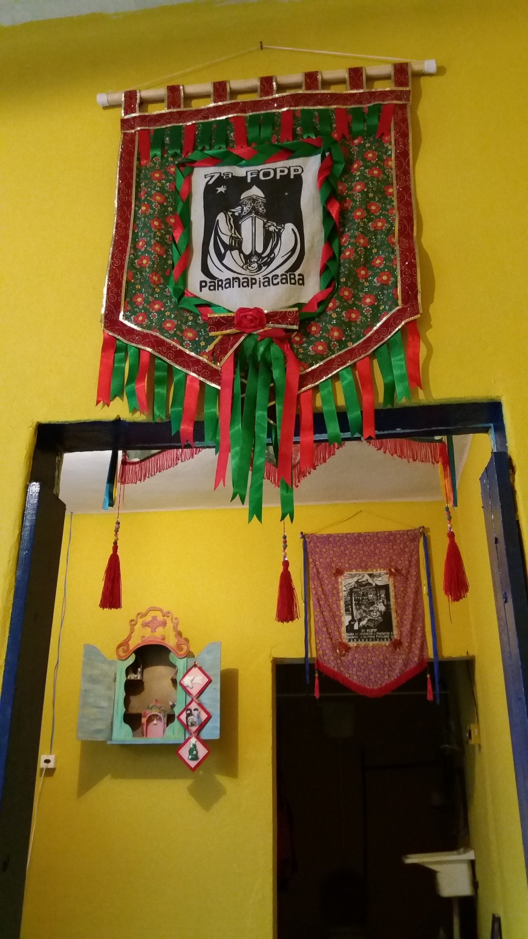
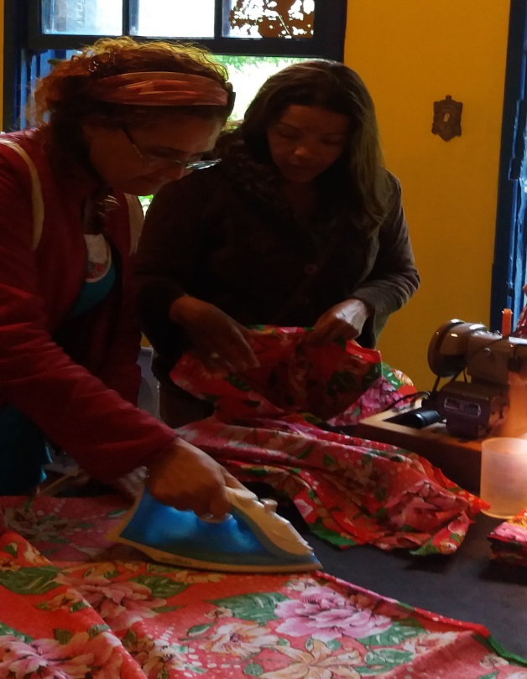

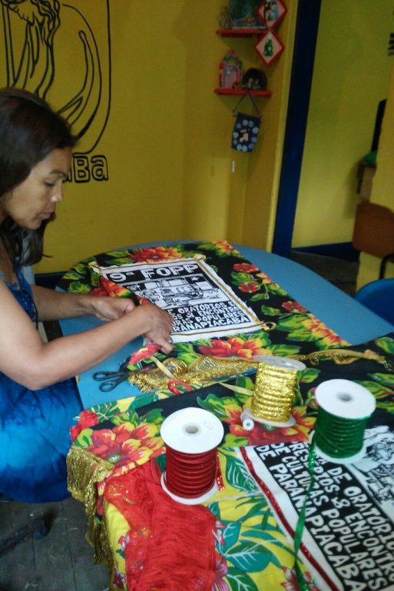
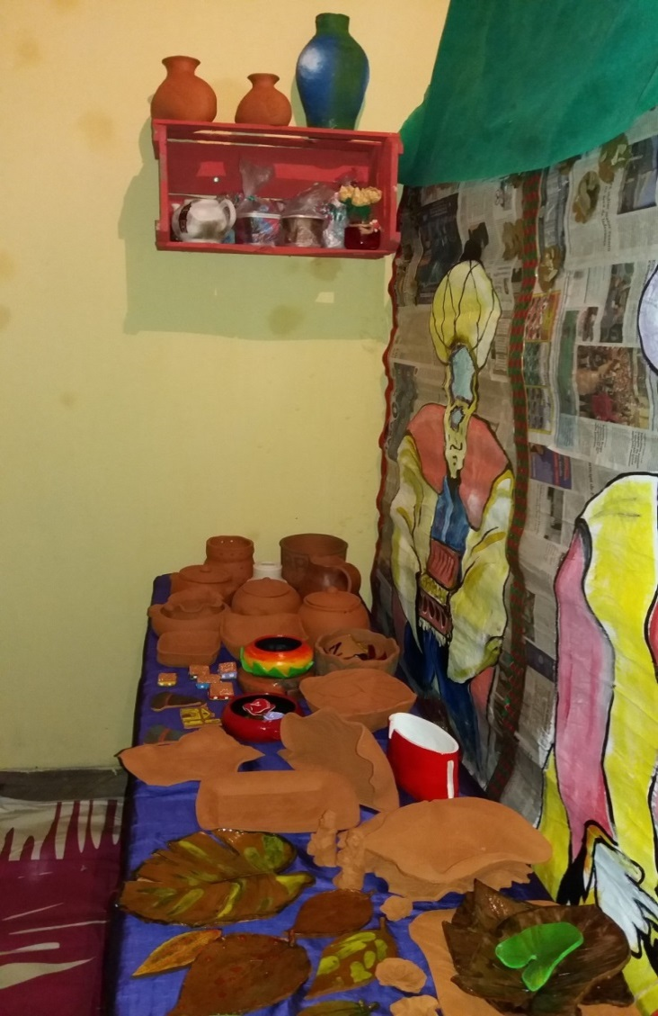
Os trabalhos em cerâmica feitos pelos artistas do Coletivo agora podem ficar devidamente expostos. Alguns desses artistas são os mesmos da antigo “Núcleo de Cerâmica” que ainda atuam na Vila.
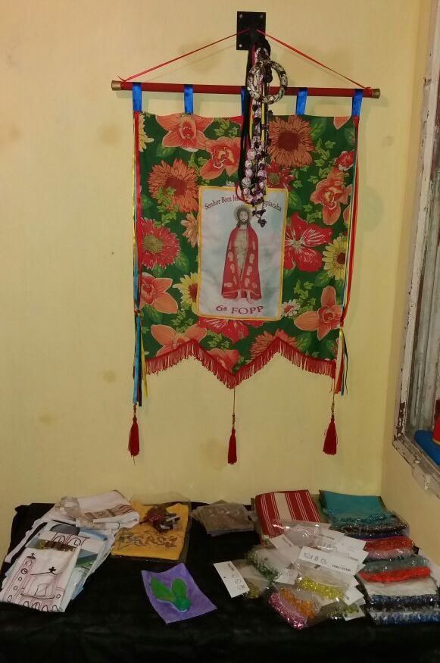
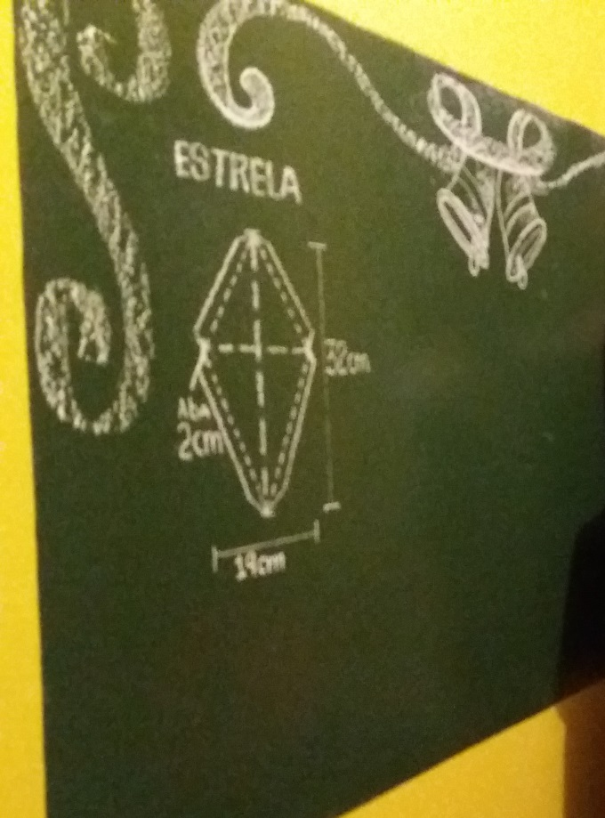

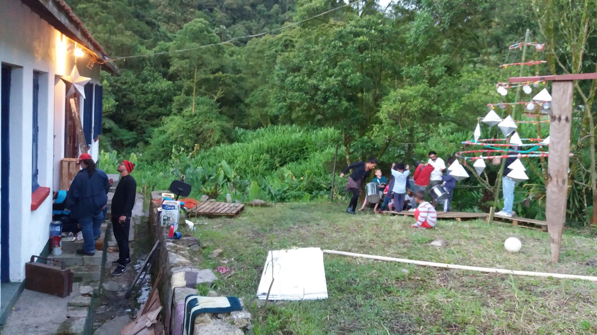
A comunidade local além de ajudar nas melhorias da casa, também participa artisticamente das atividades. As crianças são frequentadoras assíduas do espaço, onde aprendem brincando com os Arte-educadores parceiros do projeto.

Todas as reuniões do Coletivo são realizadas mensalmente na Casa FOPP e abertas ao público.
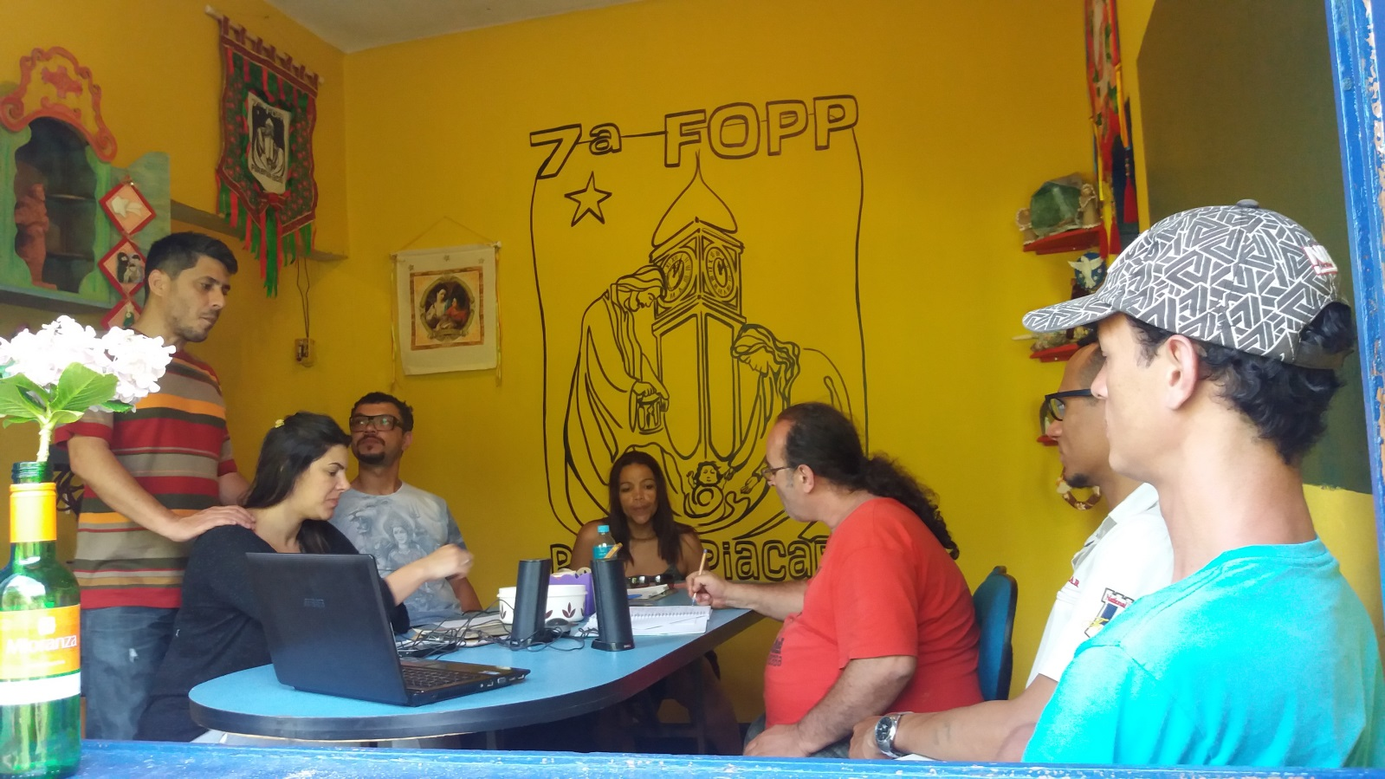

Tendo em vista todas as melhorias realizadas no imóvel e em seu entorno, além da necessidade do Coletivo em dispor de um espaço para produção e armazenamento do acervo, solicitamos a prorrogação do TPU nº 002/2016 até 22/12/2017 para que o Coletivo FOPP possa dar continuidade na produção da 10ª FOPP, marcada para os dias 09 e 10/Dez/2017.

Salientamos que o Coletivo FOPP, bem como a permanência do mesmo na “Casa FOPP”, conta com apoio dos moradores e comerciantes locais que estão cientes das atividades culturais desenvolvidas no espaço que é aberto à comunidade.

Estamos à disposição para demais esclarecimentos e agradecemos antecipadamente.

Carlos Eduardo Faria
Coordenador geral da FOPP

Integrantes do Coletivo FOPP (gestão 2017):

Alexandre Oshiro (Colaborador da FOPP)
Lisa Caboclo (Arte-Educadora e Produtora local)
Luiz Carlos da Silva (Músico e Arte-Educador)
Fernando da Silva (Representante do Coletivo FOPP no Cons. Mun. de Cultura – Fórum de Coletivos)
Rei Silva (Arte Educador e Artista Plástico)
Rosana Martim (Colaboradora e Ceramista)
Rubens Antunes Pecorari (Colaborador e Zelador)

